Petits flans aux Poireaux
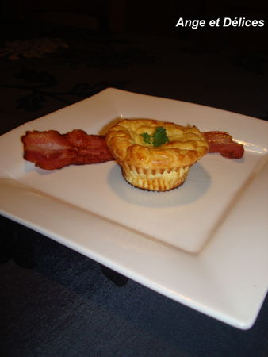
Ingrédients:
- 8 fines tranches de Poitrine fumée
- 4 Poireaux
- 3 Œufs
- 200g de Ricotta
- 10cl de Crème Fluide
- 40g de Parmesan râpé
- Sel, Poivre
Réalisation:
Coupez les poireaux. Éliminez les racines et les extrémités (le vert).
Découpez-les en tronçons, puis émincez en lanières. Rincez-les. Faites cuire 20 minutes à la vapeur.
Dans un saladier, écrasez la Ricotta à la fourchette, ajoutez la crème et les œufs battus en omelette.
Salez, poivrez puis incorporez le Parmesan râpé et les poireaux cuits.
Préchauffez le four à 210° ou thermostat 7.
Prendre des moules en silicone (Muffins ou autre) et remplissez-les avec la préparation aux poireaux.
Enfournez et laissez cuire 20 minutes. Ensuite éteindre le four et laissez-les reposer encore 10 minutes à l'intérieur.
Faites griller les tranches de Poitrines fumée dans une poêle très chaude sans matière grasse.
Pour servir, démoulez les petits flans et déposez une tranche de poitrine fumée grillée à côté.
Ange et Délices

